103學年度第二學期
走向陽光、關懷愛滋講座(二)

時間：104年5月14日（星期四）
地點：三民校區昌明樓4201視聽教室
講師：財團法人紅絲帶基金會Jimmy老師
參加人數：學生70人（男生41人、女生29人），
教職員23人（男生18人、女生5人）
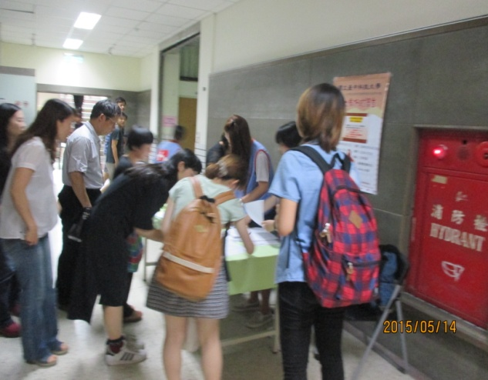 | 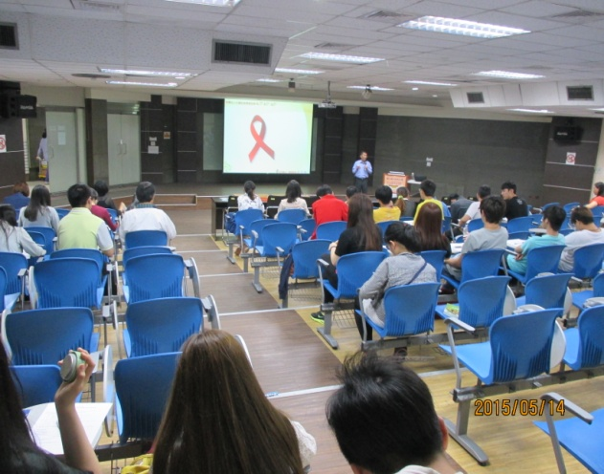
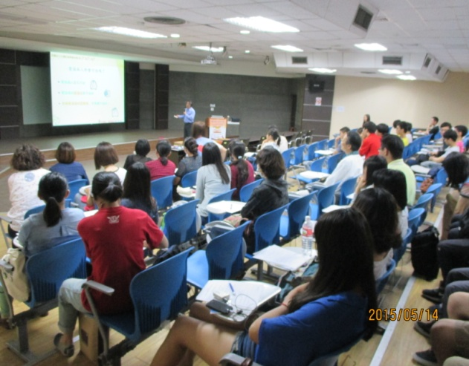 | 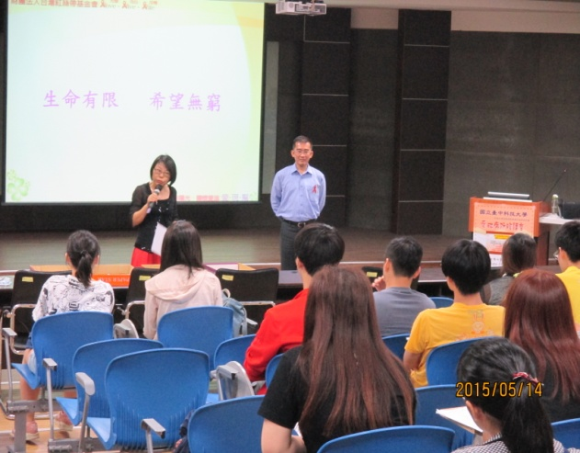
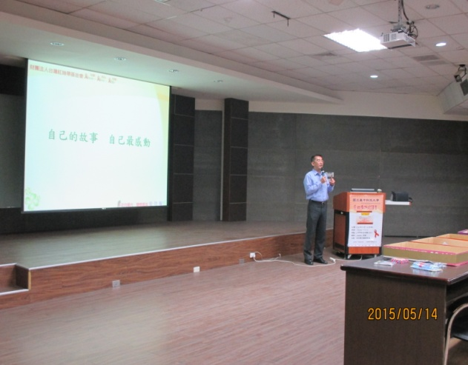 | 